Harlequin FreeStyle

Harlequin Floors

Eigenschaften

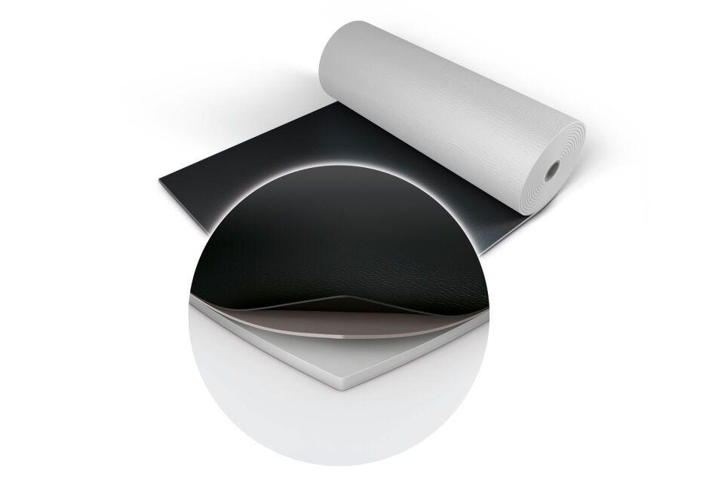

Farbton

grau, schwarz

Werkstoff

Vinyl

Länge (mm)

10.000,00 - 30.000,00

Stärke (mm)

4,50

Brandverhalten

Cfl-s1

Gewicht (kg/m²)

2,67